**Bài 1: vào trang** <http://demo.seleniumeasy.com/basic-checkbox-demo.html>

Tìm xPath của 7 checkbox được khoanh trong ảnh sau, đặt tên và điền xPath vào bảng.

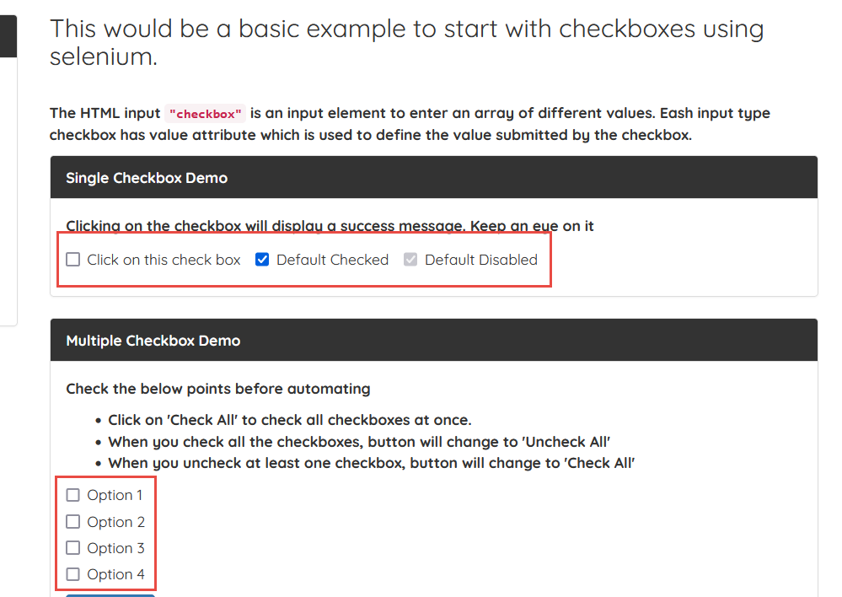

|  |  |  |
| --- | --- | --- |
| **Tên element (tự đặt tên)** | **xPath** | **Note** |
| **thisCheckbox** | //input[@id='isAgeSelected'] |  |
| **defaultCheck** | //input[@id='isAgeSelected']//parent::label//following-sibling::label[1]/input |  |
| **defaultDisable** | //label[normalize-space()='Default Disabled']/input |  |
| **Option1Checkbox** | //label[normalize-space()='Option 1']/input |  |
| **Option2Checkbox** | //label[normalize-space()='Option 2']/input |  |
| **Option3Checkbox** | //label[normalize-space()='Option 3']/input |  |
| **Option4Checkbox** | //label[normalize-space()='Option 4']/input |  |

**Bài 2:** vào trangchủ trong link

[**https://techydevs.com/demos/themes/html/trizen-demo/trizen/index.html**](https://techydevs.com/demos/themes/html/trizen-demo/trizen/index.html)

**Tìm xPath của tất cả các elements trong form sau, đặt tên element và điền vào bảng:**

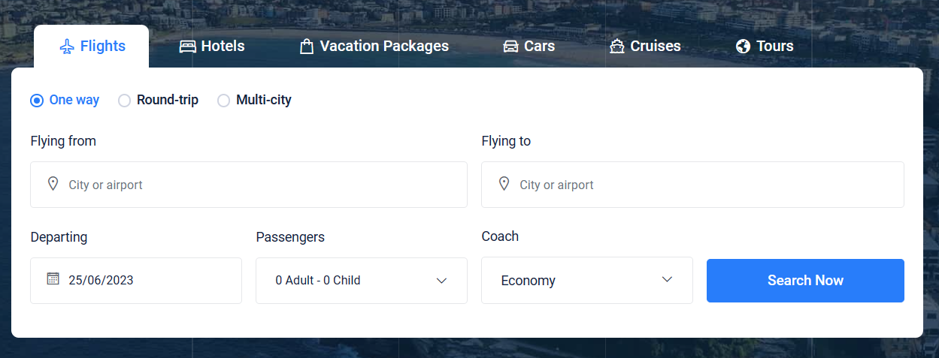

|  |  |  |
| --- | --- | --- |
| **Tên element (tự đặt tên)** | **xPath** | **Note** |
| **checkOneWay** | //a[@id='one-way-tab'] |  |
| **checkRoundTrip** | //a[normalize-space()='Round-trip'] |  |
| **checkMulti-city** | //a[@aria-controls='multi-city'] |  |
| **textFlyingFrom** | //div[@id='one-way']//descendant::div[normalize-space()='Flying from']//descendant::input[@class='form-control'] |  |
| **textFlyingTo** | //div[@id='one-way']//descendant::div[normalize-space()='Flying to']//descendant::input[@class='form-control'] |  |
| **dropPassengers** | (//a[@class='dropdown-toggle dropdown-btn'])[1] |  |
| **buttonCoach** | //div[@id='bs-select-3']//parent::div//preceding-sibling::button |  |
| **buttonSearch Now** | //div[@id='one-way']//a[text()='Search Now'] |  |

**Bài 3:** vào link <http://demo.seleniumeasy.com/basic-select-dropdown-demo.html>

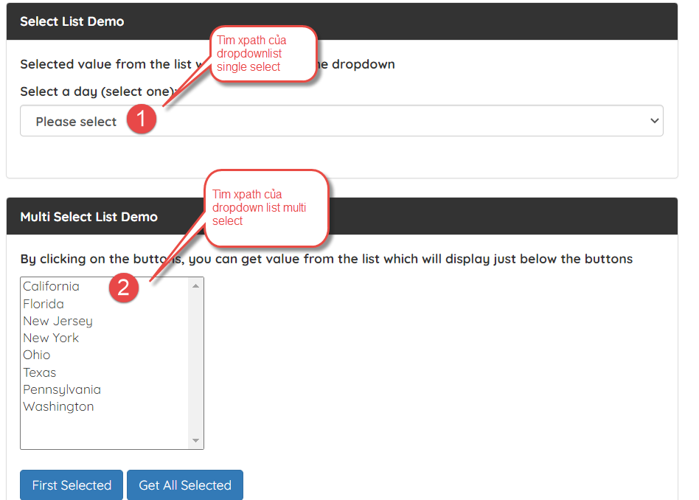

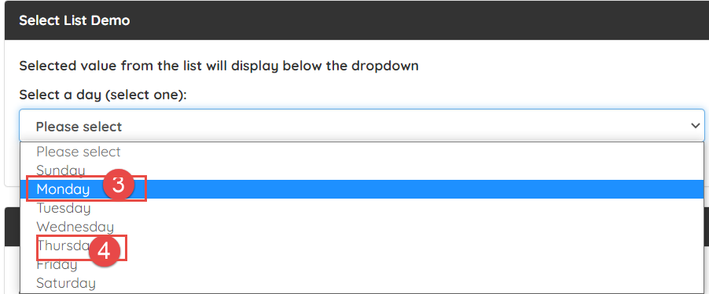

**Tìm các xpath của phần tử 1, 2, 3, 4 trên, đặt tên element và điền vào bảng:**

|  |  |  |
| --- | --- | --- |
| **Tên element (tự đặt tên)** | **xPath** | **Note** |
| PleaseSelect | //select[@id='select-demo'] |  |
| ListMutilSelect | //select[@id='multi-select'] |  |
| SelectMonday | //option[@value='Monday'] |  |
| SelectThursday | //select[@id='select-demo']//option[text()='Thursday'] |  |